ภาพ กิจกรรม
วันไหว้ครู ภาควิชาการศึกษาและการพัฒนาสังคม
คณะศึกษาศาสตร์ มหาวิทยาลัยบูรพา
วันอาทิตย์ที่ 31 สิงหาคม พ.ศ. 2557

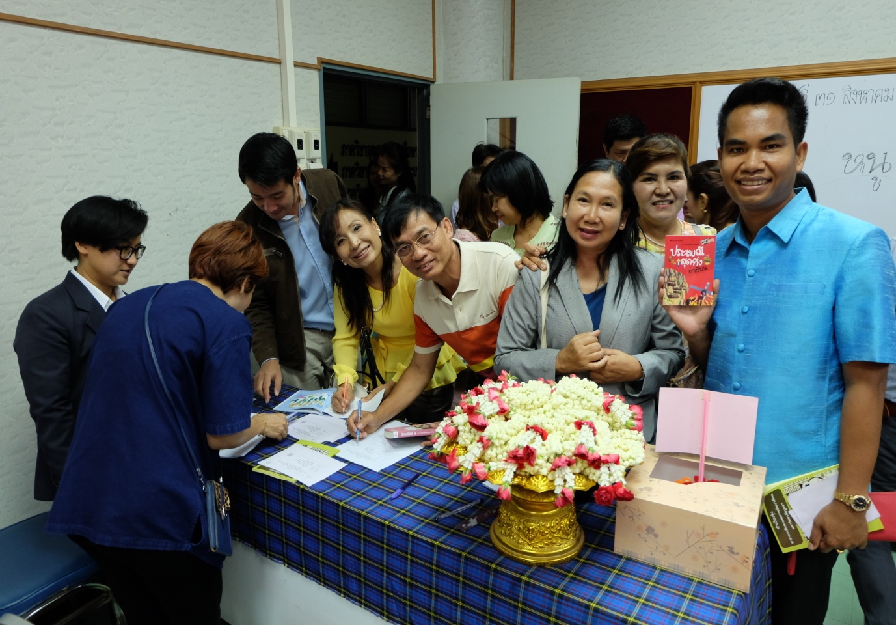
ภาพที่ 1 นักศึกษา ลงทะเบียนเข้าร่วมกิจกรรม วันไหว้ครู
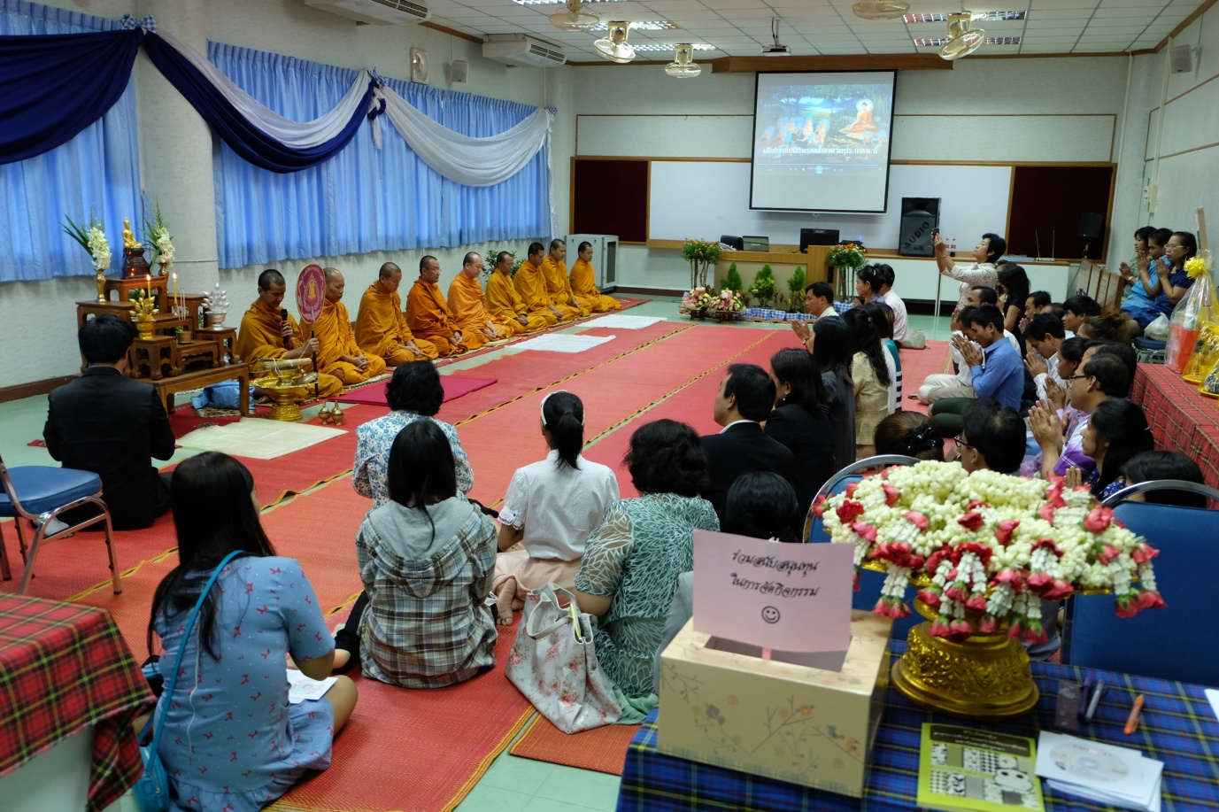
ภาพที่ 2 คณาจารย์และนักศึกษา ร่วมฟังพระสงฆ์เจริญพระพุทธมนต์

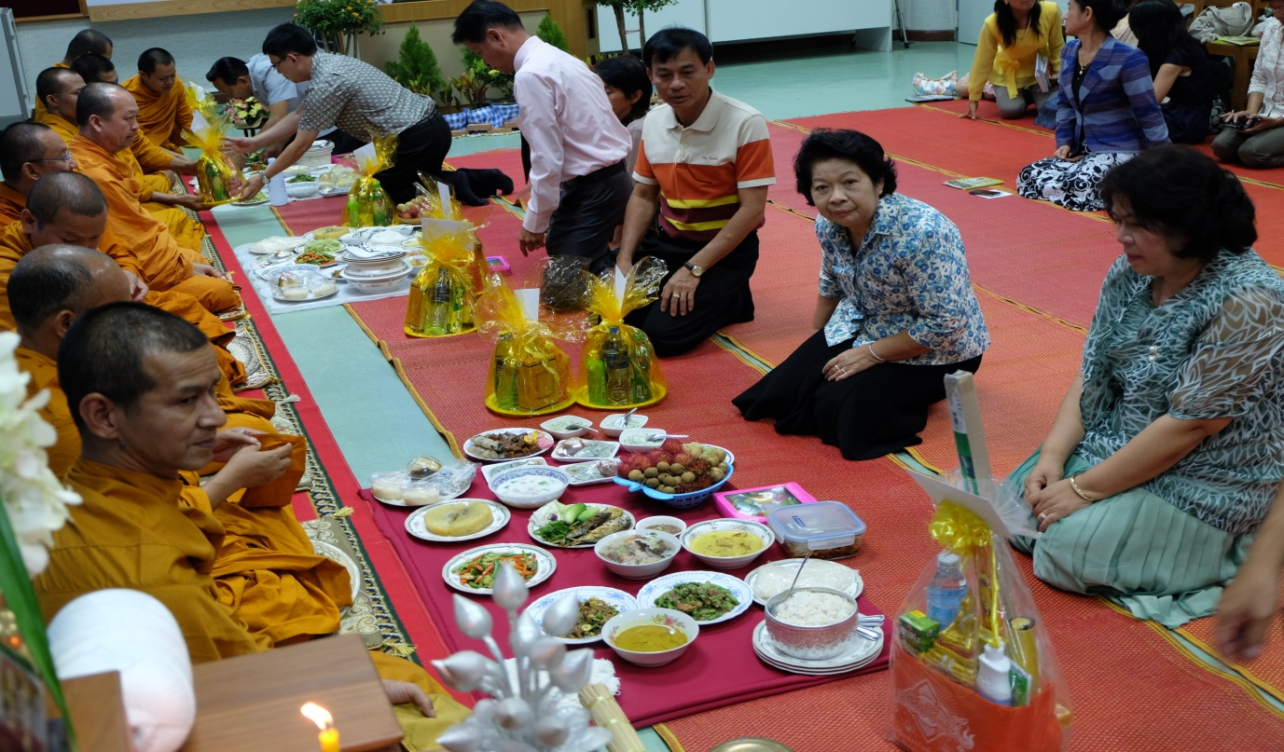
ภาพที่ 3 คณาจารย์และนักศึกษา ร่วมถวายภัตตาหารเพลและจตุปัจจัยเครื่องไทยธรรม แด่พระสงฆ์

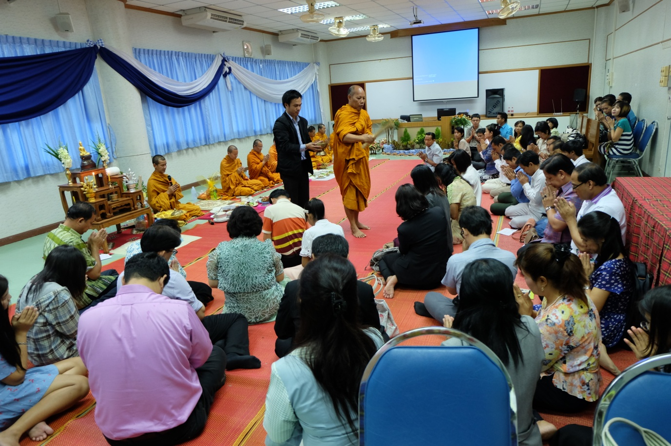
ภาพที่ 4 พระสงฆ์สวดชัยมงคลคาถา พรมน้ำมนต์ แด่คณาจารย์และนักศึกษา

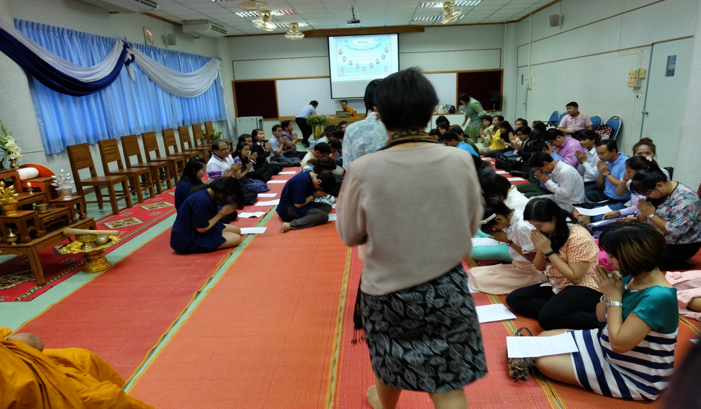
ภาพที่ 5 นักศึกษาพร้อมใจ น้อมวันทาต้อนรับคณาจารย์ เพื่อเข้าสู่พิธีไหว้ครู

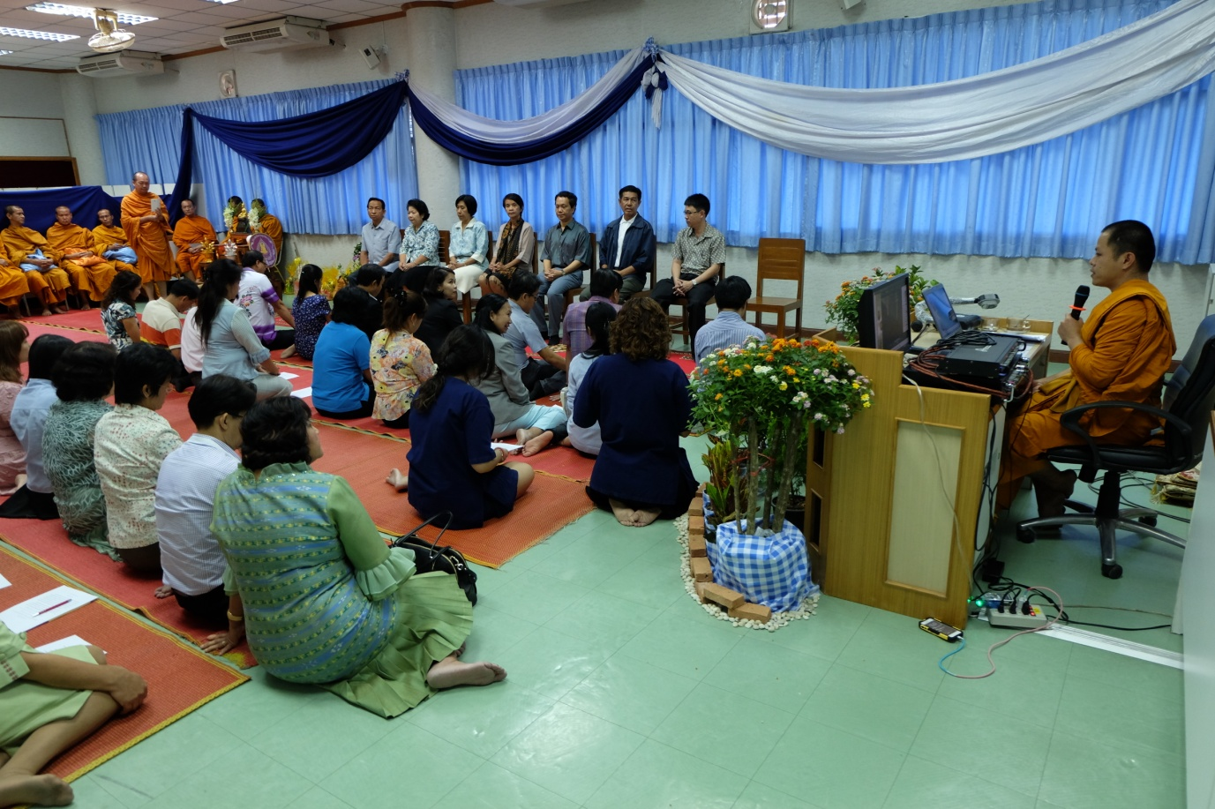
ภาพที่ 6 ตัวแทนนักศึกษา เป็นพิธีกรดำเนินกิจกรรม/กล่าวต้อนรับคณาจารย์/นักศึกษา
และกล่าวถึงความเป็นมาของกิจกรรม วันไหว้ครู

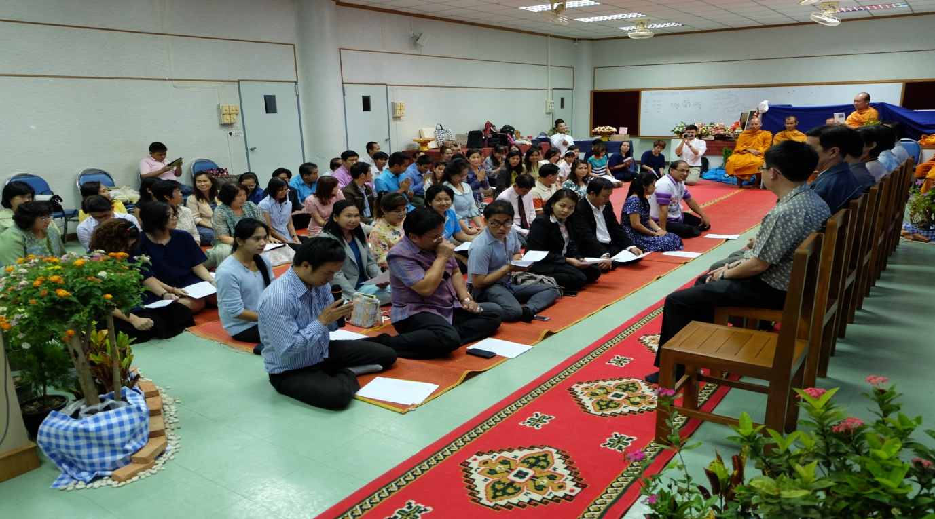
ภาพที่ 7 นักศึกษา ร่วมกันกล่าวคำไหว้ครู และร้องเพลง “พระคุณที่สาม” เพื่อบูชาครู

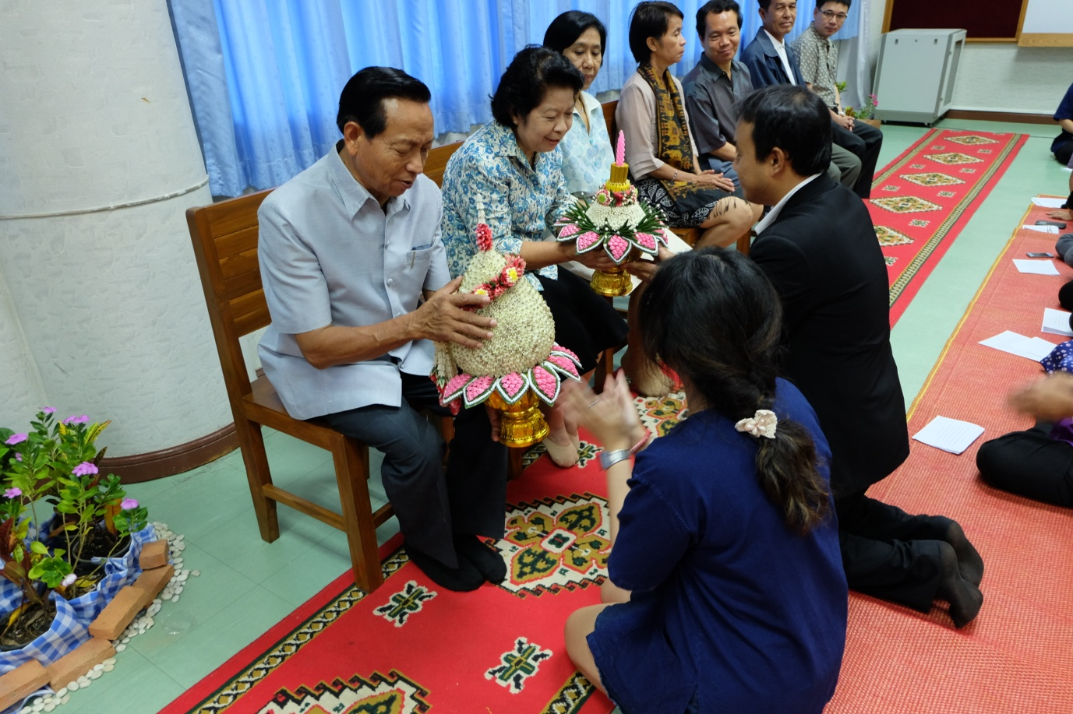
ภาพที่ 8 ตัวแทนนักศึกษา มอบพานไหว้ครู แด่คณาจารย์

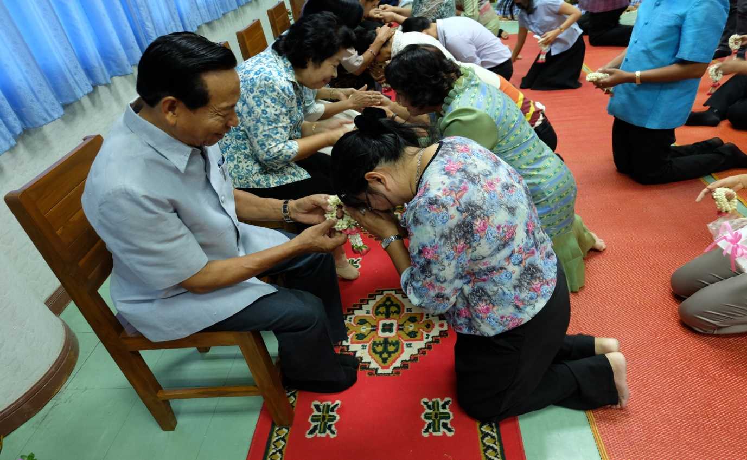
ภาพที่ 9 นักศึกษามอบมาลัย เพื่อน้อมไหว้ บูชาพระคุณครู แด่คณาจารย์
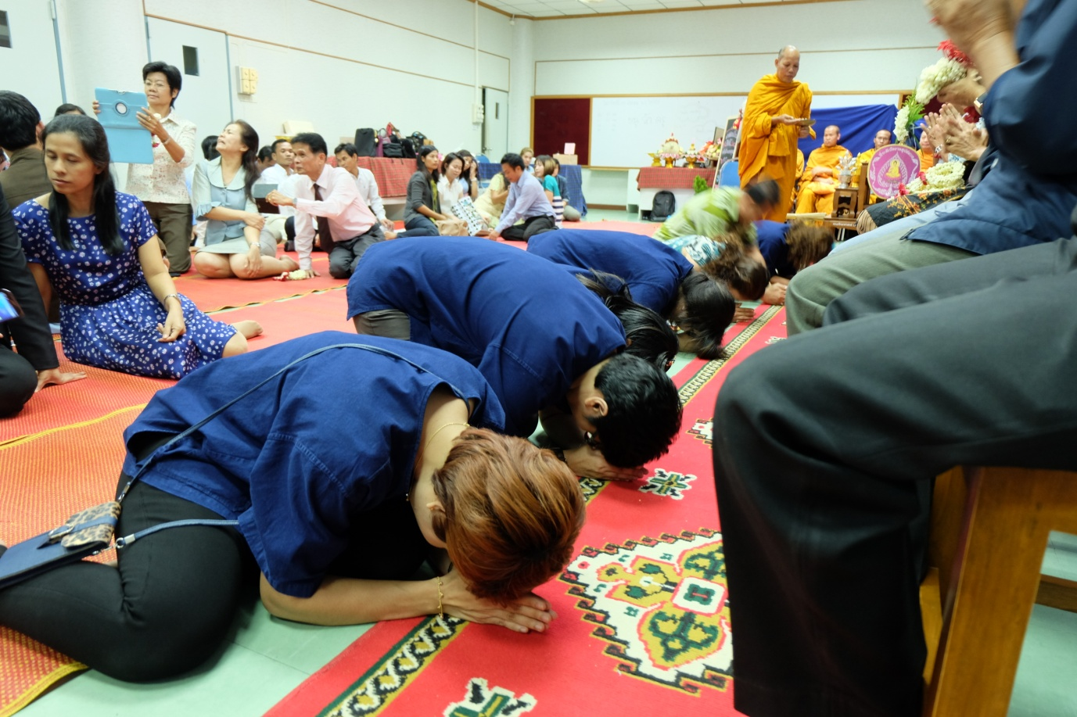
ภาพที่ 10 นักศึกษา กราบขอขมา บูชาพระคุณครู

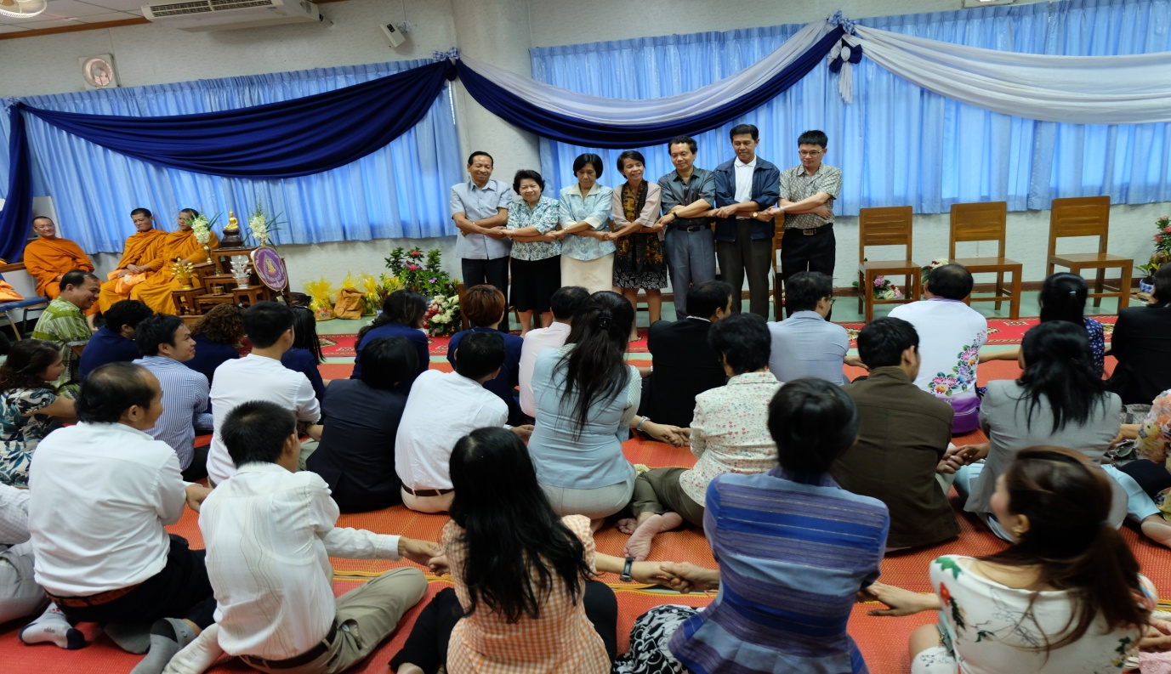
ภาพที่ 11 คณาจารย์และนักศึกษา จับมือประสาน เพื่อสร้างความรักความสามัคคี รุ่นพี่ รุ่นน้อง

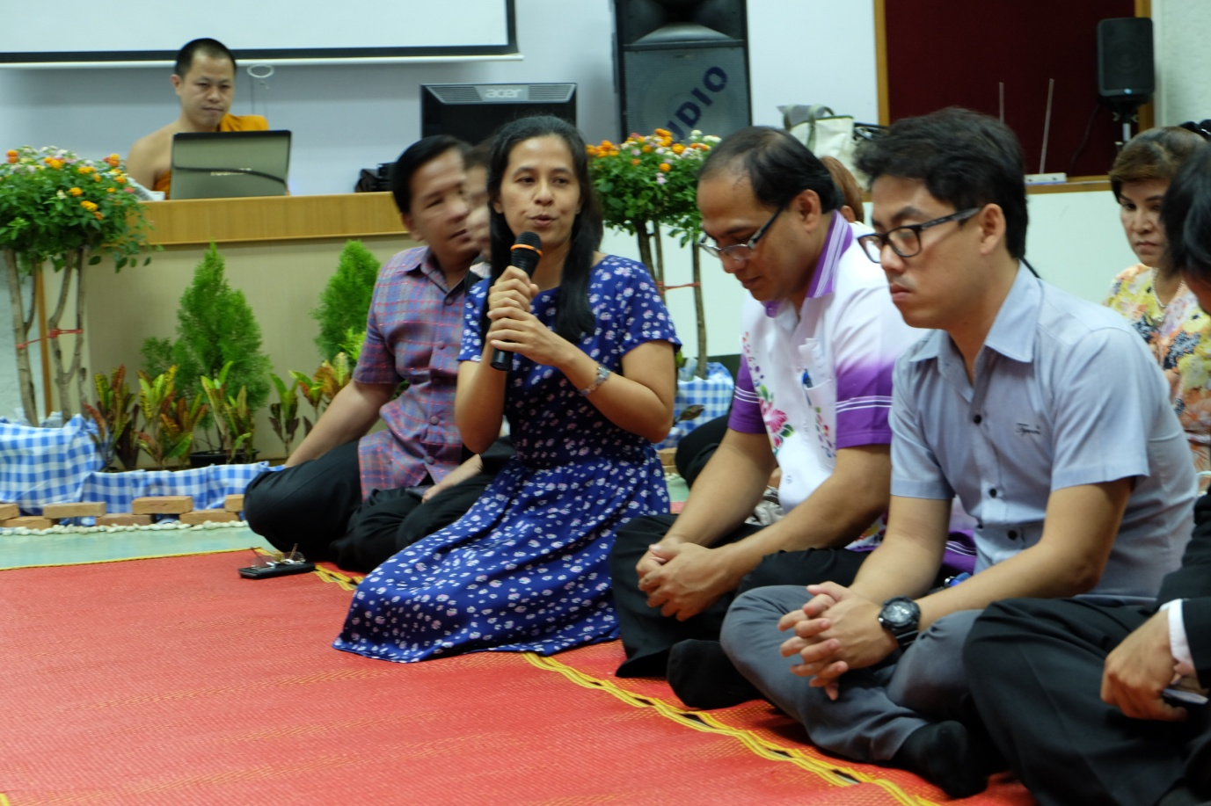
ภาพที่ 12 ตัวแทนนักศึกษา กล่าวความรู้สึกต่อคณาจารย์ และรุ่นพี่ รุ่นน้อง

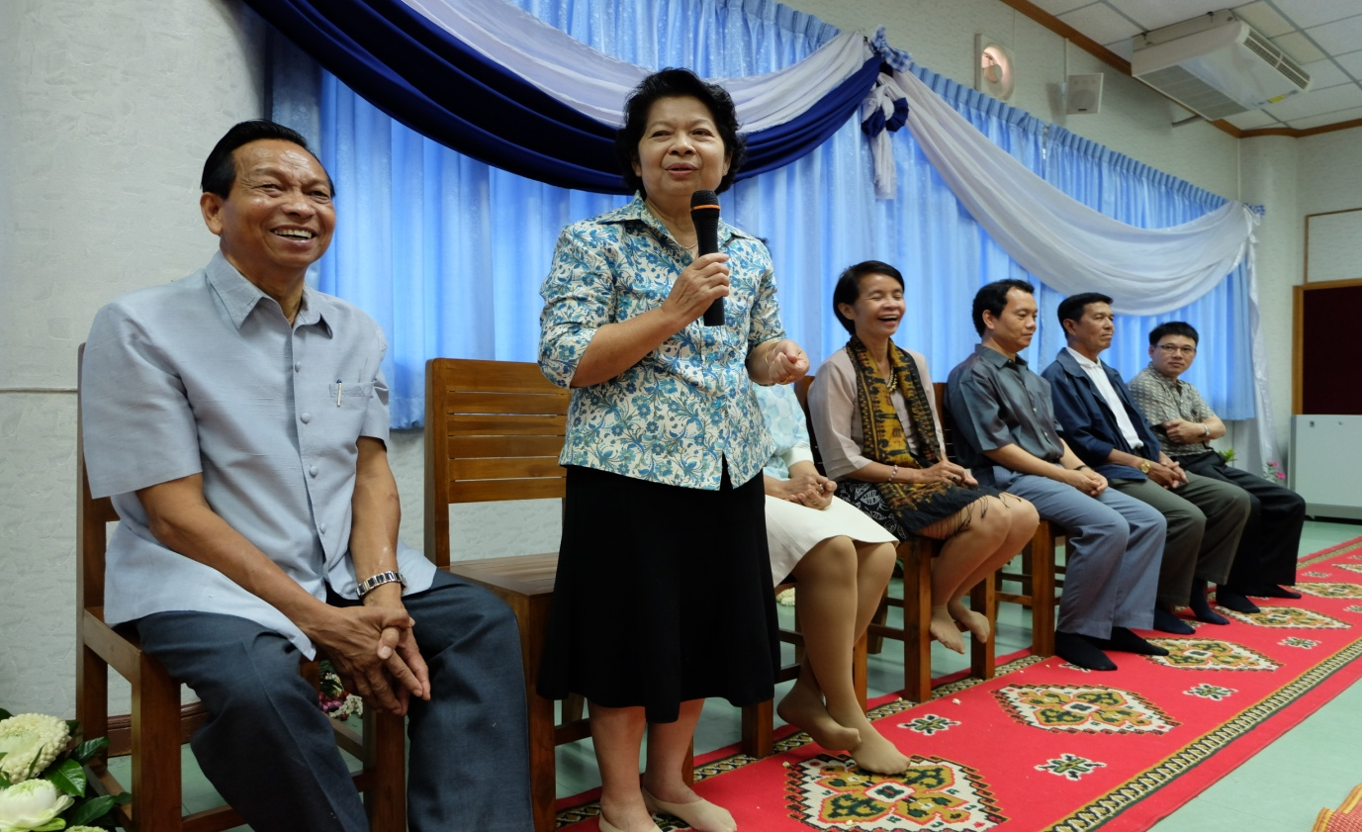
ภาพที่ 13 ตัวแทนคณาจารย์ กล่าวความรู้สึกและอวยพร แก่ คณะนักศึกษา

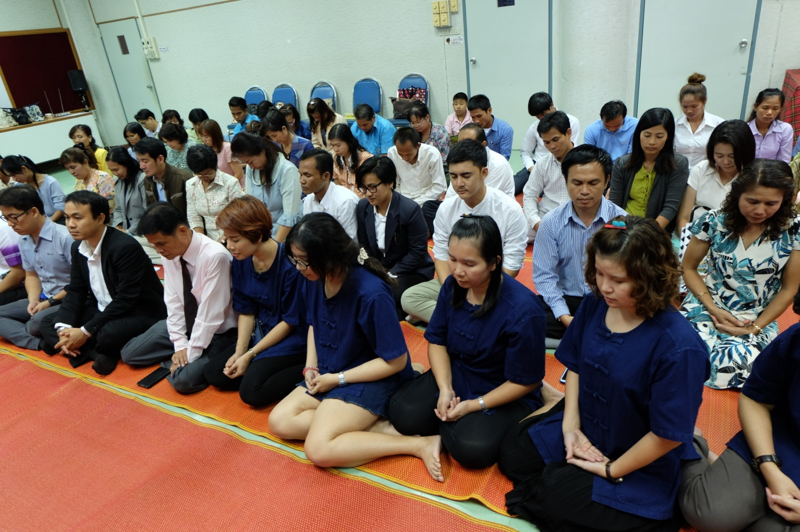
ภาพที่ 14 คณะนักศึกษา ร่วมกันภาวนาจิต เพื่อมอบตนเป็นศิษย์และระลึกถึงพระคุณครู

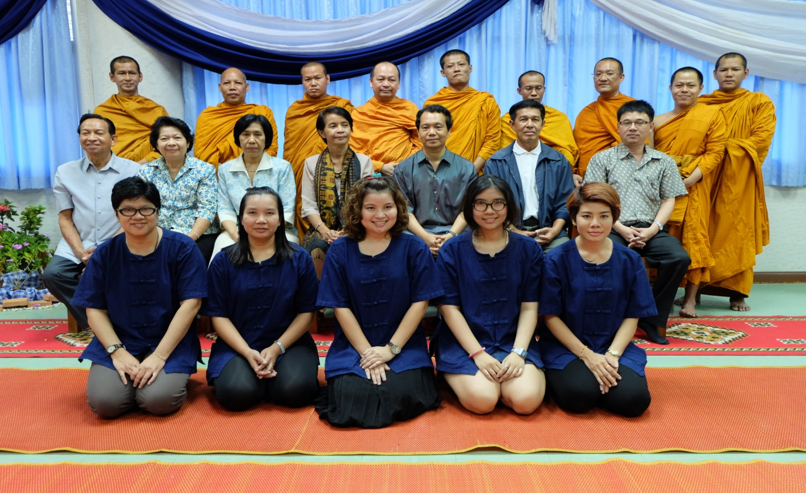
ภาพที่ 15 พระสงฆ์/คณาจารย์/นักศึกษา ถ่ายรูปร่วมกัน เพื่อเป็นที่ระลึก

